Periodická soustava prvků
- chemický prvek = soubor atomů o stejném protonovém čísle
- L. B. G. de Morveau
  - první pokus o systém
  - 1772
  - známých 20 prvků
  - rozdělení na kovy a nekovy
- ve 2. polovině 19. století existovaly rozsáhlé informace o prvcích – nepřehledné
- začaly se objevovat snahy o uspořádání prvků na základě jejich vlastností (kovový charakter, mocenství, elektronegativita, reaktivita, …)
- dnes známo více než 120 prvků
  - přírodní: Z ≦ 92
  - umělé (radioaktivní): Z > 92
- Julius Lothan Meyer
  - německý chemik
  - 1862 vytvořil úplně první periodickou tabulku prvků na světě
  - 28 prvků
  - soustředil se na mocenství prvku
- Dmitrij Ivanovič Mendělejev
  - ruský chemik
  - 1869 tvůrce PSP
  - uspořádal všech 63 známých prvků
  - předpověděl existenci některých dalších prvků (Ga, Ge, Sc), nechal pro ně volná místa
  - prvky uspořádány podle rostoucího protonového čísla (Mendělejev je tehdy řadil podle atomové hmotnosti, objevil totiž periodickou podobnost ve vlastnostech prvků)
  - prvky s podobnými vlastnostmi jsou v PSP pod sebou, mají stejný počet valenčních elektronů
  - periodický zákon
    - Vlastnosti prvků jsou periodicky závislé na protonovém čísle jejich atomu.
    - základní myšlenka tehdejšího Mendělejevova periodického zákona (protonové číslo tehdy ještě nebylo známo): Vlastnosti prvků jsou periodickou funkcí jejich atomových hmotností.
  - grafickým vyjádřením periodického zákona je periodická soustava prvků
- Bohuslav Brauner
  - významný český chemik
  - úzce spolupracoval s Mendělejevem
  - zařadil lanthanoidy na své místo
  - předpověděl promethium
- uspořádání periodické soustavy prvků
  - řádky = periody (počet vrstev elektronů v obalu)
  - sloupce = skupiny (počet valenčních elektronů u prvků A skupin)
  - s a p prvky = hlavní skupiny
    - nepřechodné, základní
    - červené a žluté
  - d a f prvky – přechodné
  - rozlišujeme s¹ prvky, s² prvky atd.
  - platinové kovy se dělí na triádu lehkých platinových kovů (Ru, Rh, Pd) a triádu těžkých platinových kovů (Os, Ir, Pt)
  - typy tabulky – krátká, dlouhá (Wernerova), velmi dlouhá
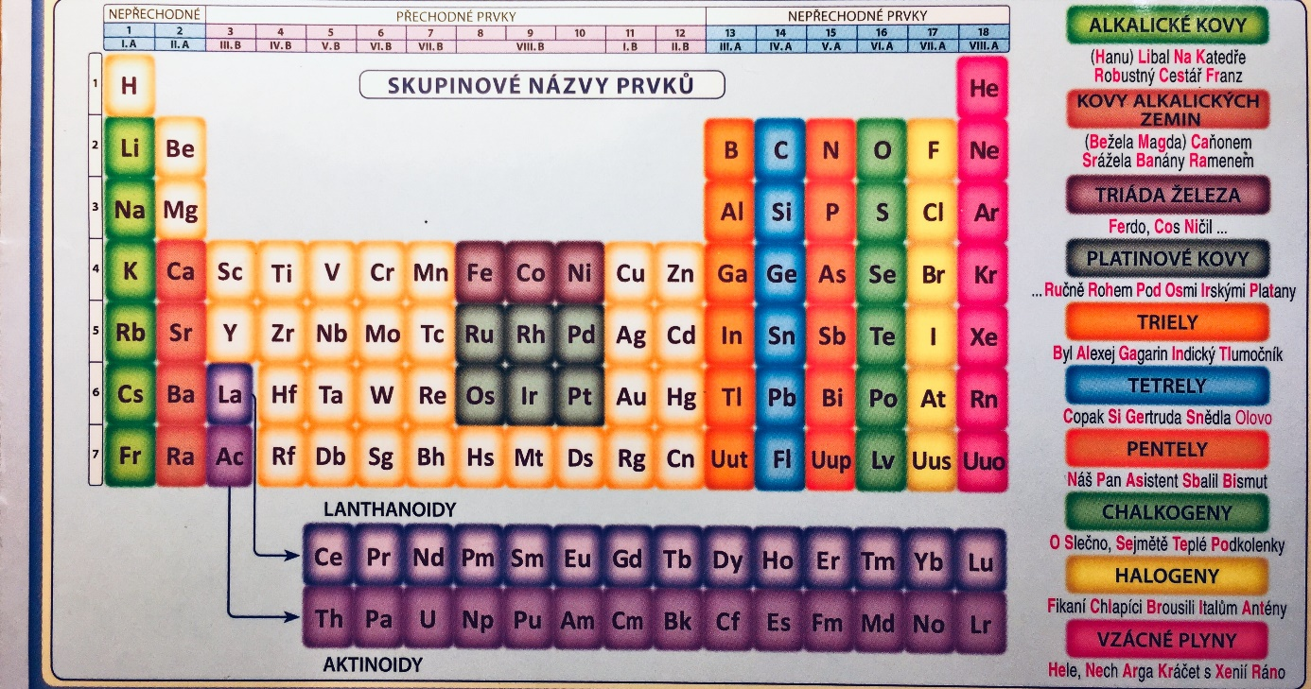
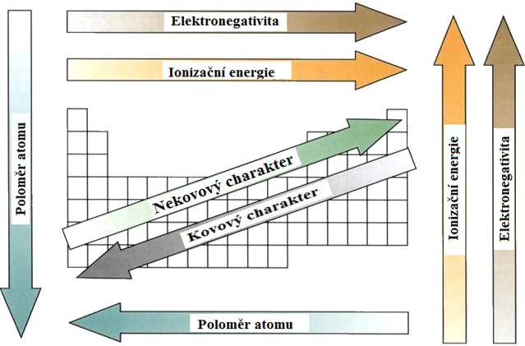
- z levého spodního rohu směrem do pravého horního rohu
  - stoupá kyselinotvornost, elektronegativita, nekovový charakter, ionizační energie
  - klesá zásadotvornost, elektropozitivita, kovový charakter, poloměr atomu

